**Университет ИТМО**

**кафедра ВТ**

**Лабораторная работа №3 по программированию**

Выполнил: Кадыров Амирджон Халимджонович (P3110)

2018

***Вариант 976:***

На языке программирования Java разработать программу, реализующую объектную модель и последовательность действий в соответствии с заданным описанием предметной области. Результат работы программы должен выводиться в стандартный поток вывода.

**Описание предметной области, по которой должна быть построена объектная модель:**

И вдруг Малыш почувствовал, что он очень соскучился по Карлсону -- бодрому, веселому человечку, который так потешно махал своей маленькой рукой, приговаривая: "Неприятности -- это пустяки, дело житейское, и расстраиваться тут нечего". "Неужели Карлсон больше никогда не прилетит?" -- с тревогой подумал Малыш.Малыш ничего не ответил. Ему показалось ужасным, что мама собирается отшлепать его. Да, ничего хорошего нельзя было ожидать в такой неудачный день, когда буквально все шло шиворот-навыворот.

**Диаграмма классов:**

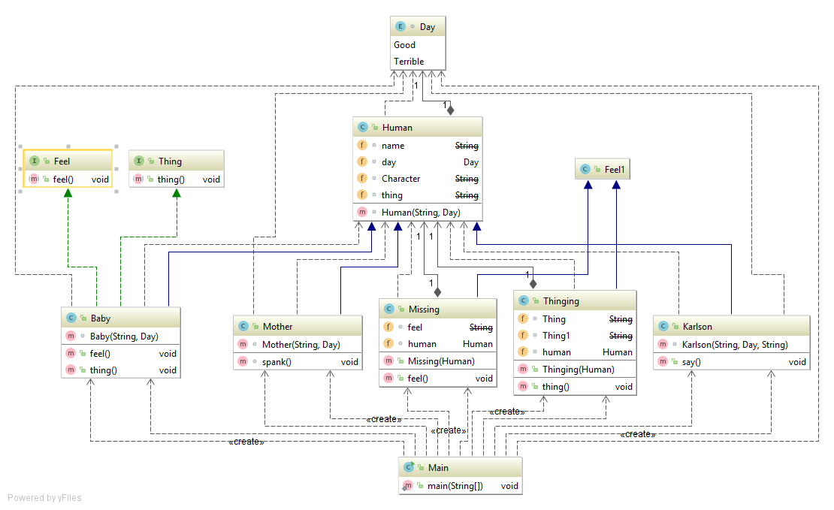

**Код программы**:

**Main.java**

**enum** Day {***Good***, ***Terrible***}  
  
**public class** Main {  
 **public static void** main(String[] args) {  
 Baby Малыш = **new** Baby(**"Малыш"**, Day.***Good***);  
 Karlson Карлсон = **new** Karlson(**"Карлсон"**, Day.***Terrible***, **"бодрому, веселому человечку, который так потешно махал своей маленькой рукой, приговаривая:"**);  
 Mother Мама = **new** Mother(**"Мама"**, Day.***Terrible***);  
 Missing feell = **new** Missing(Карлсон);  
 Thinging thing = **new** Thinging(Карлсон);  
 feell.feel();  
 Карлсон.say();  
 thing.thing();  
 Малыш.feel();  
 Мама.spank();  
 }  
}

**Missing.java**

**public class** Missing **extends** Feel1 {  
 String **feel** = **new** String(**"И вдруг Малыш почувствовал, что он очень соскучился по:"**);  
 Human **human**;  
  
 **public** Missing(Human human) {  
 **this**.**human** = human;  
 }  
  
 **public void** feel() {  
 System.***out***.println(**feel**.toString() + **" "** + **human**.**name** + **" "** + **human**.**Character**);  
 }  
}

**Thinging.java**

**public class** Thinging **extends** Feel1 {  
 String **Thing** = **new** String(**"Неужели "**);  
 String **Thing1** = **new** String(**"больше никогда не прилетит?"**);  
 Human **human**;  
  
 **public** Thinging(Human human) {  
 **this**.**human** = human;  
 }  
  
 **public void** thing() {  
 System.***out***.println(**Thing**.toString() + **" "** + **human**.**name** + **Thing1**.toString());  
 }  
}

**Human.java**

**abstract public class** Human {  
 String **name**;  
 Day **day**;  
 String **Character**;  
 String **thing**;  
  
 Human(String name, Day day) {  
 **this**.**name** = name;  
 **this**.**day** = day;  
 }  
}

**Mother.java**

**public class** Mother **extends** Human {  
 Mother(String name, Day day) {  
 **super**(name, day);  
 }  
  
 **void** spank() {  
 **if** (**day** == Day.***Terrible***)  
 System.***out***.println(**"Мать "** + **name** + **" Шлёпнула лучшего в мире специалиста по паровым машинам."**);  
 **else** System.***out***.println(**"Мать "** + **name** + **" Поцеловала Малыша"**);  
 }  
}

**Karlson.java**

**public class** Karlson **extends** Human {  
 Karlson(String name, Day day, String Character) {  
 **super**(name, day);  
 **this**.**Character** = Character;  
 }  
  
 **public void** say() {  
 **if** (**day** == Day.***Terrible***)  
 System.***out***.println(**"Неприятности -- это пустяки, дело житейское, и расстраиваться тут нечего"**);  
 **else** System.***out***.println(**"Не грусти Малыш когда тебе будет плохо я приду!!!"**);  
 }  
}

**Baby.java**

**public class** Baby **extends** Human **implements** Thing, Feel {  
 Baby(String name, Day day1) {  
 **super**(name, day1);  
 }  
  
 @Override  
 **public void** feel() {  
 **if** (**day** == Day.***Good***) System.***out***.println(**"Сегодня хороший день вдруг Карлсон вернётся"**);  
 **else** System.***out***.println(**""**);  
 }  
  
 @Override  
 **public void** thing() {  
 System.***out***.println(**thing**);  
 }  
}

**Feel.java**

**public interface** Feel {  
 **void** feel();  
}

**Thing.java**

**public interface** Thing {  
 **void** thing();  
}

**Результат работы программы:**

И вдруг Малыш почувствовал, что он очень соскучился по: Карлсон бодрому, веселому человечку, который так потешно махал своей маленькой рукой, приговаривая:

Неприятности -- это пустяки, дело житейское, и расстраиваться тут нечего

Неужели Карлсонбольше никогда не прилетит?

Сегодня хороший день вдруг Карлсон вернётся

Мать Мама Шлёпнула лучшего в мире специалиста по паровым машинам.

**Вывод:** В процессе выполнения лабораторной работы были получены навыки использования объектно-ориентированного подхода программирования.